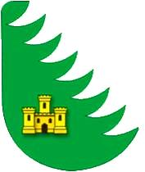
Условия вступления в
«Белорусский республиканский союз молодежи»

Членом ОО «БРСМ» может быть любой гражданин Республики Беларусь, лица без гражданства, а также иностранные граждане, постоянно проживающие в Республике Беларусь, в возрасте от 14 до 31 года, признающие Устав и программные документы ОО «БРСМ».

Для того чтобы вступить в
«Белорусский Республиканский Союз Молодежи»
необходимо:

- написать заявление на вступление в члены БРСМ;
- предоставить электронный вариант фотографии на ровном светлом фоне;
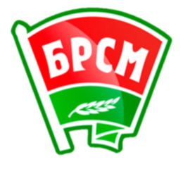
- уплатить вступительный взнос в размере 8 руб., 00 коп. и периодический взнос.

Став членом ОО «БРСМ», вы получаете
молодежный билет и значок БРСМ.

Размеры периодических членских взносов
за год составляют:

- 4 руб., 00 коп. для учащихся школ и военнослужащих срочной службы;
- 6 руб., 00 коп. для учащихся ССУЗов,
- 10 руб., 00 коп. для студентов ВУЗови безработной молодежи,
сельской работающей молодежи;
- 14 руб., 00 коп. для городской работающей молодежи.

